КАЗАХСКИЙ НАЦИОНАЛЬНЫЙ УНИВЕРСИТЕТ ИМ. АЛЬ-ФАРАБИ

факультет химический

кафедра химии и технологии органических веществ, природных соединений и полимеров

Согласовано  На заседании Ученого Совета  химического факультета  Протокол №_10 от 28 мая 2013 г.  Декан факультета  _____________________Онгарбаев Е.К.  "_______"_____________2013 г. | Утверждено  На заседании Научно-методического Совета университета  Протокол №__ от _.____ 2013 г.  Проректор по учебной работе  ___________________Ахмед-заки Д.  "_____"__________ 2013 г.

УЧЕБНО-МЕТОДИЧЕСКИЙ КОМПЛЕКС ДИСЦИПЛИНЫ

Комплексная переработка углеводородного сырья
(наименование дисциплины)

Специальность 6D072100 – Химическая технология органических веществ
(шифр, название)

Форма обучения дневная
(дневная, заочная)

г. Алматы 2013г.

УМК дисциплины составлен д.х.н., и.о.профессора кафедры Калугиным С.Н., академиком Токмурзиным К.Х.
(Ф.И.О., должность, ученая степень и звание составителя(ей))

На основании Экспериментальной образовательной программы дисциплины
по специальности 6D072100 – Химическая технология органических веществ
(на основании каких документов)

Рассмотрен и рекомендован на заседании кафедры органической химии и химии природных соединений

от «15» мая_2013 г., протокол №_40

Зав. кафедры, д.х.н., проф. __________________________ Ж.А.Абилов

Рекомендовано методическим Советом (бюро) факультета
Протокол № от «» 2013 г.

Председатель ________________________ Е.К.Онгарбаев (роспись)

КАЗАХСКИЙ НАЦИОНАЛЬНЫЙ УНИВЕРСИТЕТ
ИМЕНИ АЛЬ-ФАРАБИ

Химический факультет

кафедра химии и технологии органических веществ, природных соединений и полимеров

Утверждено
На заседании Ученого Совета химического факультета
Протокол №_10_ от _28.__05.__ 2013 г.

Декан факультета
_____________________Онгарбаев Е.К. "_______"_____________2012 г..

СИЛЛАБУС

Комплексная переработка углеводородного сырья
(наименование дисциплины)

Специальность _6D072100 – Химическая технология органических веществ__
(шифр, название)

Форма обучения дневная
(дневная, заочная)

г. Алматы 2013г.

Предисловие

Краткое описание курса: Современные технологии производства важнейших органических веществ и материалов требуют глубоких знаний химических процессов, протекающих на всех этапах производства. Для обеспечения успешного протекания производственных процессов будущему химику-технологу необходимы глубокие знания в области технологии органических веществ.
Общий курс «Комплексная переработка углеводородного сырья» является обязательной дисциплиной в государственных вузах по специальности «6D072100 - химическая технология органических веществ», так как составляет основу ведущих отраслей народного хозяйства и медицины. Указанный курс являются теоретической базой для развития целого ряда отраслей, таких как нефтехимический, основной и тонкий органический синтез, производство фармацевтических и сельскохозяйственных препаратов, химических волокон, пластических масс и пленок, красителей, взрывчатых веществ; кожевенной, парфюмерной и пищевой промышленности.
Цели курса: дать фундаментальные основы химической технологии нефтехимического, основного и тонкого органического синтеза органических веществ, показать ее значение и роль как теоретической базы важнейших отраслей химической промышленности.
Задачами преподавания дисциплины является добиться понимания логической связи исходное сырье – органическое вещество – материал; дать сведения об основных технологических схемах получения органических веществ, о применении органических веществ в промышленности и быту; привитие практических навыков работы на будущих производствах.
Данный курс параллельно изучается с дисциплинами: «Аналитическая химия», «Физическая химия», «Общая химическая технология» и др.
Основные формы компетенции магистранта:
При освоении курса «Комплексная переработка углеводородного сырья» докторантам необходимо знать: общие промышленные методы получения основных классов соединений; применение в народном хозяйстве важнейших органических веществ; экологические проблемы технологий органических веществ;
Докторант должен уметь: решать задачи, связанные с технологией органических веществ, разработать технологию получения органического соединения и идентифицировать его.
Должен овладеть: навыками химических расчетов по обоснованию технических решений, промышленными методами разделения, выделения, очистки, идентификации и синтезам органических соединений; обращения с жидкими, твердыми, горючими, летучими и токсичными веществами, с приборами и оборудованием лаборатории органического синтеза.

КАЗАХСКИЙ НАЦИОНАЛЬНЫЙ УНИВЕРСИТЕТ им.аль-Фараби
Факультет химический
Образовательная программа по специальности «Химическая технология органических веществ»

Утверждено
на заседании Ученого совета химического факультета

Протокол №_10_ от _28.__05.__ 2013 г

Декан факультета _____________ Онгарбаев Е.К.

СИЛЛАБУС
по дисциплине «Комплексная переработка углеводородного сырья »

СВЕДЕНИЯ о преподавателях:
По дисциплине «Комплексная переработка углеводородного сырья »
Калугин С.Н., доктор химических наук, доцент, профессор кафедры
Телефоны (рабочий, домашний, мобильный):
e-mail: kalugin_sn_org@mail.ru
каб.: 522

дисциплина - «Комплексная переработка углеводородного сырья» (3 кредита)

ПАСПОРТ дисциплины:
▪ Цель Сформировать системные навыки, связанные с решением важнейших современных проблем в области комплексной переработки углеводородного сырья. Обеспечить овладение основами научного анализа и прогнозирования химических процессов нефтехимического, основного и тонкого органического синтеза.
▪ Задачи:
- Сформировать у обучающихся к окончанию обучения способности осуществить уверенный выбор направления будущей профессиональной деятельности, и успешно трудоустроиться в избранной профессиональной сфере.
– Выпускники должны приобрести углубленные знания в области глубокой переработки углеводородного сырья, химической технологии органических веществ и уметь осуществлять критический анализ состояния современных научных исследований.
– Выпускники должны выполнить серьезный научный проект, который требует углубленных теоретических и практических знаний, обеспечивающих достижения высоких результатов и является объектом коммерциализации и трансферта технологии.
– Выпускники должны быть подготовлены к организации и проведению научных исследований высокого уровня, необходимых для продолжения обучения в докторантуре и выполнения диссертационной работы, признаваемой мировым научным сообществом, либо к профессиональной карьере в различных секторах индустрии, основанных на применении глубоких знаний и практических навыков в области химической технологии органических веществ).
▪ Результаты обучения по модулю Выпускники PhD- программы должны:
– обладать глубокими системными знаниями и уметь критически оценивать проблемы, подходы и тенденции, отражающие современное состояние научной дисциплины, области научных исследований и сферы профессиональной практики;
– понимать методы и техники, которые применимы к их собственным научным исследованиям и современным научным изысканиям;
– уметь находить оригинальное применение существующим знаниям, наряду с практическим пониманием того, как существующие методы исследований и анализа применяются в соответствующей науке для создания и интерпретации нового знания;
– обладать системным пониманием, позволяющим критически оценивать современные научные исследования и теории в данной области научного знания;
– уметь оценивать методологические подходы, осуществлять их критический анализ и при необходимости предлагать новые гипотезы;
– демонстрировать системный и креативный подход к решению сложных проблем, уметь делать обоснованные выводы в условиях отсутствия полных данных и доходчиво излагать свои заключения, как для специалистов, так и для аудиторий, не имеющих соответствующей профессиональной подготовки;
– демонстрировать самостоятельность и оригинальный подход при решении проблем, самостоятельно планировать и решать задачи на профессиональном уровне;
– развивать и углублять свои знания и приобретать новые навыки на высоком профессиональном уровне;
– иметь личностные качества и навыки, необходимые для успешного трудоустройства и требующие проявления инициативы и личной ответственности, умения решать проблемы в сложных и непредсказуемых ситуациях, способности к самостоятельному обучению для постоянного профессионального развития. .
- Общие компетенции:
Инструментальные: Владение способностью использовать и трансформировать когнитивные способности и инновационные технологии для поиска нестандартных, креативных решений в контексте профессиональной деятельности;
Межличностные: Способность к творчеству, порождению инновационных идей, выдвижению аргументированных выводов;
Системные: Овладение важными и устойчивыми знаниями, обеспечивающими целостное и системное восприятие в профессиональной деятельности, навыками научного и профессионального общения; Владение способностью к самостоятельному обучению и разработке новых методов исследования, к изменению научного и научно-педагогического профиля деятельности; к инновационной научно-образовательной деятельности
Предметные компетенции: Знание современных тенденций развития химии и химической технологии органических веществ. Знание современных и создание инновационных технологий основного и тонкого органического синтеза
▪ Пререквизиты, постреквизиты. Органическая химия соединений алифатического ряда; Органическая химия циклических соединений; Технология нефтехимического и основного органического производств.

СТРУКТУРА, ОБЪЕМ И СОДЕРЖАНИЕ ДИСЦИПЛИНЫ

Не  деля | Дисциплина «Код» - «Комплексная переработка углеводородного сырья»,  3 кредита
Не  деля | Название темы | Час. | Задания на СРPhD
Тематический блок I. Нефтеоргсинтез
1 | Лекция 1 «Введение в специаль-ность»  Практическое занятие 1. Программа форсированного инновационного развития Республики Казахстан. Задачи нефтехимического и основного органического синтеза КАЗАХСТАНА | 1  2 | Современное состояние промышлен-ности Казахстана. Послание Президента РК Н.А.Назарбаева народу Казахстана.  Перегонка нефти
2 | Лекция 2 «Процессы переработки нефти»  Практическое занятие 2 Методы выделения углеводородов | 1  2
3 | Лекция 3 «Производство насыщен-ных углеводородов (алканов и нафтенов)»  Практическое занятие 3 Алкилирование и изомеризация насыщенных углеводородов. Производство высших насыщенных углеводородов. | 1  2 | Выделение углеводородов из нефтяных дистиллятов. Выделение углеводородов из природных и промышленных газов.
4 | Лекция 4 «Производство низших алкенов и алкинов»  Практическое занятие 4 Производство алкенов окислительным дегидрированием углеводородов. Производство высших алкенов. Производство ацетилена. | 1  2 | Производство этилена методом пиролиза. Производство этилена диспропорционированием пропилена. Производство пропилена и бутиленов методом деструктивной переработки нефтяных фракций.
5 | Лекция 5 «Производство диенов»  Практическое занятие 5 «Производство диенов дегидрированием углеводородов. | 1  2 | Производство бутадиена-1,3. Производ-ство изопрена.
6 | Лекция 6 «Производство ароматических углеводородов»  Практическое занятие 6 Алкилирование бензола. Производство стирола и α−метилстирола. | 1  2 | Каталитический риформинг. Гидроде-алкилирование алкилароматических углеводородов.
7 | Лекция 7 «Оксосинтез»  Практическое занятие 7 Технологии производства углеводородов по Фишеру-Тропшу из синтез газа. | 1  1 | Переработка синтез газа в синтетические жидкие топлива и ценные полупродукты нефтехимии.
 | РК 1 | 1
Тематический блок II Глубокая переработка углеводородного сырья
8 | Лекция 8 «Производство спиртов»  Практическое занятие 8 Производство фенола. Кумольный способ получения фенола. | 1  2 | Производство метилового и высших спиртов.
10 | Лекция 9 «Производство альдегидов и кетонов»  Практическое (лабораторные) занятие 9 Синтезы на основе ацетона. Синтезы на основе метилэтилкетона. Производство цикло-гексанона. | 1  2 | Производство формальдегида. Производ-ство ацетальдегида. Промышленные способы производства ацетона.
11 | Лекция 10 «Производство карбоновых кислот, ангидридов и сложных эфиров»  Практическое занятие 10 «Промышленные способы производства фталевого ангидрида. Применение и переработка фталевого ангидрида. Производство сложных виниловых эфиров. | 1  2 | Промышленные способы производства уксусной кислоты. Применение и переработка уксусной кислоты.
Тематический блок II Инновационные проекты Казахстана
12 | Лекция 11 Технологии НИИ НХТиМ «Производство нововалидола»  Практическое занятие 11 «Валидол» | 1  2 | Процессы карбалкоксикарбонилирования
13 | Лекция 12 Технологии НИИ НХТиМ «Производство Карвалола - К»  Практическое занятие 12 «Карвалол» | 1  2 | Технологии НИИ НХТиМ. Производство салициловой кислоты.
14 | Лекция 13 Технологии НИИ НХТиМ «Производство оксанов»  Практическое занятие 13 Реакция Принса | 1  2 | Кремнийорганические соединения. Фенилхлорсиланы.
15 | Лекции 14-15 Технологии НИИ НХТиМ «Переработка угля в нефтепродукты» | 1 | Газификация угля
7 | РК 2 | 2

Ключевые понятия дисциплины в системе знаний и компетенций: (Каталитический и термический крекинг, пиролиз, дегидрирование, Реакции Принса и Фаворского, ароматизация углеводородов, окисление, гетероциклизация).

Список литературы

Основная
  - Паушкин Я.М., Адельсон С.В., Вишнякова Т.П. Технология нефтехимического синтеза. Ч.1. Углеводородное сырье и продукты его окисления. – М.:Химия, 1973.- 445 с.
  - Юкельсон И.И. Технология основного органического синтеза. – М.:Химия,1968.- 846 с.
  - Справочник нефтехимика. Т.1-2. /Под ред. С.К.Огородникова. – М.:Химия, 1978. – 495 с.
  - Лебедев Н.Н., Манаков М.Н., Швец В.Ф. теория химических процессов основного органического и нефтехимического синтеза. – М.:Химия, 1984.- 375 с.

Дополнительная
  - Соколов Р.С. Химическая технология. М.:"Владос", 2 том, 2003.
  - Альбицкая В.М., Бальян Х.В. и др. Лабораторные работы по органической химии./ под ред. Гинзбурга М.: ВШ,1982.
  - Агрономов А.Е., Шабаров Ю.С. Лабораторные работы в органическом практикуме. -М.: Химия, 1974.
  - Тюкавкина Н.А. Руководство к лабораторным занятиям по органической химии. – М.: Дрофа, 2002.
  - Березин Б.Д. Курс современной органической химии. М.: Высшая школа, 2003.

Задания и методические рекомендации по СРPhD/ СРPhDП.
1. Решение задач по теме «Производство алканов и нафтенов»
2-3. Решение задач по теме «Производство непредельных соединений»
4-5. Решение задач по теме «Производство диенов»
6-7. Решение задач по теме «Производство ароматических соединений»
8. Решение задач по теме «Оксосинтез»
9. Решение задач по теме «Производство гидроксилсодержашие соединения»
10. Решение задач по теме «Производство кетонов и альдегидов»
11. Решение задач по теме «Производство кислот и их производные»
12. Решение задач по теме «Карбоксиалкилирование алкенов»
13. Решение задач по теме «Оксиметилирование непредельных соединений»
14. Решение задач по теме «Газификация угля»

Формы контроля знаний и компетенций:
Контрольные работы: 3 работы в семестр (по количеству кредитов – из расчета 1 работа на 1 кредит).
СРPhD: индивидуальные и групповые задания в зависимости от технологии организации СРPhD (реферат, презентацию, эссе, защиту проекта, аналитический обзор и др. задания проектно-исследовательского характера).
РК: 2
Промежуточный контроль: экзамен в период экзаменационной сессии.

Рубежный контроль проводится по теоретическим и практическим вопросам, входящим в содержание дисциплины (за 7, 8 недель).
Консультации по дисциплинам модуля можно получить во время офис-часов преподавателя (СРPhDП).

Критерии оценки знаний и компетенций, баллы в %
Контрольные работы | 8 | 60
Практические работы | 40 | 60
Индивидуальные или групповые задания (СРPhD) | 12 | 60
Промежуточный контроль (экзамен) | 40 | 40
Форма проведения рубежных контролей (письменно или устно) и промежуточного экзамена - в письменном виде

Шкала оценки знаний:

Оценка по буквенной системе | Цифровой эквивалент баллов | %-ное содержание | Оценка по традиционной системе
А | 4,0 | 95-100 | Отлично
А- | 3,67 | 90-94 | Отлично
В+ | 3,33 | 85-89 | Хорошо
В | 3,0 | 80-84 | Хорошо
В- | 2,67 | 75-79 | Хорошо
С+ | 2,33 | 70-74 | Удовлетворительно
С | 2,0 | 65-69 | Удовлетворительно
С- | 1,67 | 60-64 | Удовлетворительно
D+ | 1,33 | 55-59 | Удовлетворительно
D | 1,0 | 50-54 | Удовлетворительно
F | 0 | 0-49 | Неудовлетворительно
I  (Incomplete) | - | - | « Дисциплина не завершена»  (не учитывается при вычислении GPA)
P  (Pass ) | - | 0-60  65-100 | «Зачтено»  (не учитывается при вычислении GPA)
NP  (No Рass) | - | 0-29  0-64 | «Не зачтено»  (не учитывается при вычислении GPA)
W  (Withdrawal) | - | - | «Отказ от дисциплины»  (не учитывается при вычислении GPA)
AW  (Academic Withdrawal) |  |  | Снятие с дисциплины по академическим причинам  (не учитывается при вычислении GPA)
AU  (Audit) | - | - | «Дисциплина прослушана»  (не учитывается при вычислении GPA)

Политика академического поведения и этики
Будьте толерантны, уважайте чужое мнение. Возражения формулируйте в корректной форме. Плагиат и другие формы нечестной работы недопустимы. Недопустимы подсказывание и списывание во время сдачи СРPhD, промежуточного контроля и экзамена, копирование решенных задач другими лицами, сдача экзамена за другого студента. Студент, уличенный в фальсификации любой информации курса, получит итоговую оценку «F».

Рассмотрено на заседании кафедры химической технологии органических веществ, природных соединений и полимеров
Протокол № 40 от 15 мая 2013 г.

Зав. кафедрой химической технологии органических веществ, природных соединений, полимеров д.х.н., проф. |  | Абилов Ж.А.
Лектор, д.х.н., проф. |  | Калугин С.Н.

ГЛОССАРИЙ ОСНОВНЫХ ТЕРМИНОВ
по дисциплине «Комплексная переработка углеводородного сырья»,
специальность 6D072100 – ХТОВ

Автокаталитическая реакция | Реакция, в которой конечный или промежуточный продукт действует как катализатор. Для такой реакции скорость часто увеличивается во времени.
Аддукт | Новое соединение типа АВ, каждая молекула которого образована прямым соединением двух отдельных составляющих А и В. Стехиометрия может быть не только 1:1.
Акцептор электрона | Соединение, к которому может быть перенесен электрон.
Амбидентный | Соединение обладающее двумя реакционными центрами, с каждым из которых в ходе реакции может быть образована новая связь. При этом реакция при одном центре резко тормозит реакцию по другому. Термин применим к сопряженным нуклеофилам, например енолят-ионам.
Анти | Стереохимическое отношение, обозначающее “на противоположной стороне”  - Два заместителя у атомов, связанных простой связью, находятся в анти-положении, если торсионный угол между ними больше 90° или в син-положении если он меньше 90°.  - Тип присоединения к двойной связи.
Апротонный | Растворитель не обладающий ни протогенной, ни протофильной способностью.
Батохромный | Любое влияние на молекулу (заместитель, растворитель...), вызывающее в электронных спектрах поглощения или испускания сдвиг в длинноволновую область. Противоположный сдвиг называют “гипсохромным”.
Бирадикал | Частица, электронное состояние которой описывается формулой, содержащей два неспаренных электрона на атомных орбиталях различных атомов.
Вандерваальсовы силы | Силы притяжения между молекулами (или между группами одной молекулы), отличные от сил, возникающих за счет образования связи или электростатического взаимодействия ионов или ионных групп друг с другом или с нейтральными молекулами.
Водородная связь | Форма ассоциации между электротрицательным атомом и водородным атомом, связанным с другим электротрицательным атомом. Могут быть меж- и внутримолекулярными. Обычно энергия этих связей 20-25 кДж/моль-1.
Восстановление | Полный перенос одного или нескольких электронов к молекуле. Процесс, обратный окислению.
Вырожденная перегруппировка | Молекулярная перегруппировка, в которой основной продукт реакции неотличим от основного реагента. Наличие вырожденных перегруппировок можно определить с помощью изотопной метки или динамической ЯМР-спектроскопии.
Гетеролиз | Расщепление связи таким образом, что оба связывающих электрона остаются с одним из двух фрагментов, связь между которыми разрывается.
Гидратация | Присоединение воды или элементов воды к молекуле.
Гидрофобное взаимодействие | Тенденция углеводородов (или липофильных групп в растворенных веществах) образовывать межмолекулярные агрегаты в водной среде (и аналогичные внутримолекулярные взаимодействия).
Гиперконъюгация | Это взаимодействие s-связей с p-системой. Это понятие распространяется на карбониевые ионы и радикалы, где имеется взаимодействие между s-связями и незаполненными или частично заполненными p- или p-орбиталями.
Гомолиз | Расщепление связи, происходящее таким образом, что у каждого из молекулярных фрагментов, связь между которыми разрывается, остается один связывающий электрон.
Гость | Органический или неорганический ион или соединение, которое занимает полость, щель или гнездо внутримолекулярной структуры молекулы-хозяина и образует с ней комплекс или захватывается полностью внутри кристаллической структуры хозяина.
Делокализация | Квантовомеханическое понятие, непосредственно связанное с принципом неопределенности, наиболее употребляемое для описания p-связи в сопряженных системах.
Диполярная связь | Связь, образованная координацией двух нейтральных частиц. Предпочтительнее термина “координационная связь”, “донорная связь”.
Диспропорционирование | Любая химическая реакция типа А+А=А'+A"
Диссоциация | Разделение молекулы на две или несколько частиц. Примерами являются мономолекулярный гетеролиз, разделение ионной пары на составляющие свободные ионы.
Донор электрона | Соединение, которое может передавать электрон другому соединению.
Жесткая кислота | Кислота Льюиса, акцепторный центр которой имеет низкую поляризуемость. Она связывается с жесткими основаниями скорее, чем с “мягкими основаниями” Напротив, “мягкая кислота” обладает акцепторным центром с высокой поляризуемостью и проявляет соответствующее предпочтение к “мягкому” партнеру.
Жесткое основание | Основание Льюиса с донорным центром низкой поляризуемости и с вакантными орбиталями высокой энергии. Обратно “мягкому” основанию.
Изомеризация | Химическая реакция, главный продукт которой является изомером главного реагента. Изомеризация необязательно подразумевает молекулярную перегруппировку, например, переходы конформеров.
Изотопный эффект | Отношение констант скорости или констант равновесия двух реакций, которые отличаются только изотопным составом одного или нескольких химически идентичных компонентов Клегк./ Ктяж.
Илид | Соединение образующееся при потере протона атомом, прямо связанным с центральным гетероатомом “ониевого иона”.
Ингибирование | Уменьшение скорости реакции, вызываемое добавлением вещества-ингибитора, которое влияет на реагент, катализатор или интермедиат.
Индекс реакционной способности | Какой либо численный индекс, выведенный из квантовохимических модельных расчетов, позволяющий предсказать относительную реакционную способность различных положений в молекуле. Наиболее успешно применяется к реакциям замещения в сопряженных системах.
Индукционный эффект | Экспериментально наблюдаемый эффект передачи заряда по цепи атомов за счет электростатической индукции. Не смешивать с эффектом поля.
Инициирование | Реакция или процесс, генерирующий свободные радикалы, которые затем участвуют в цепной реакции.
Интермедиат, промежуточный продукт | Молекула, время жизни которой заметно больше, чем время молекулярного колебания (соответствующее локальному минимуму потенциальной энергии на глубине большей, чем RT) и которая образуется из реагентов и превращается далее, давая продукты химической реакции.
Ионизация | Генерация одного или нескольких ионов. Может происходить при потере электрона нейтральной молекулой за счет мономолекулярного гетеролиза на два или несколько ионов. Другим вариантом является гетеролитическая реакция замещения, включающая нейтральные молекулы.  RCl + AlCl3 -> R+ + AlCl4-
Ионизирующая способность | Качественное понятие для обозначения тенденции определенного растворителя промотировать ионизацию незаряженного растворенного вещества.
Ион-радикал | Радикал, имеющий электрический заряд. Положительно заряженный радикал называют “катион-радикал”, отрицательно заряженный радикал называют “анион-радикал”. Если положение неспаренного спина и заряда невозможно связать с определенным атомом, значки точки и заряда располагают последовательно ·+ или ·– в соответствии названием “радикал-ион”.
Ипсо-атака | Присоединение входящей группы по положению в ароматическом соединении, уже имеющему заместитель, отличный от водорода.
Карбанион | Название частиц, содержащих четное число электронов и имеющих неподеленную пару на трехвалентном атоме углерода или имеющих хотя бы одну резонансную структуру с НЭП на трехвалентном атоме углерода.
Карбен | Название частиц, содержащих электрически нейтральный атом углерода с двумя несвязывающими электронами. Эти электроны могут иметь антипараллельные спины (синглетное состояние) или параллельные спины (триплетное состояние).
Карбениевый ион | Карбокатион, который имеет хотя бы одну резонансную структуру, содержащую трехвалентный атом углерода с вакантной р-орбиталью.
Карбин | Частица, содержащая электронейтральный одновалентный атом углерода с тремя несвязывающими электронами.
Карбокатион | Катион, содержащий четное число электронов, в котором значительная доля избыточного положительного заряда, локализована на одном или нескольких углеродных атомах.
Квантовый выход | Число молей, превращенных физически или химически, на моль фотонов, поглощенных системой.
Кине-замещение | Реакция замещения (для ароматических соединений), в которой входящая группа занимает положение, соседнее с положением, которое занимала уходящая группа.
Кинетический  контроль состава продуктов | Термин характеризует условия (включая время реакции), которые приводят к продуктам реакции в соотношении, контролируемом относительными скоростями параллельных (прямых) реакций, ведущих к их образованию.
Кислота Льюиса | Молекула, представляющая собой акцептор электронной пары, и поэтому способная реагировать с основанием Льюиса с образованием аддукта путем обобществления электронной пары, представляемой основанием.
Кислотность | - Кислотность соединения. Для кислот Бренстеда К. означает тенденцию данного соединения выступать в роли донора протонов. Количественно К. выражается константой диссоциации данного соединения в воде или другой среде.  - Кислотность среды. В этих случаях К. означает тенденцию среды протонировать стандартные основания. Количественно выражается функцией кислотности.
Константа s | Гамметовская константа заместителя, определяемая как lg(Ka/Ka°), где Ka- константа ионизации мета- или пара- замещенной бензойной кислоты в воде при 25°, а Ka° - соответствующая константа для самой бензойной кислоты. Качественно большая положительная величина s подразумевает высокую электроноакцепторную способность.
Конъюгация, сопряжение | В структурной формуле альтернирующая последовательность простых и кратных связей, содержащая минимум две кратные связи. Применяется также к перекрыванию атомных р-орбиталей трех или более соседних атомов.
Координата реакции | Геометрический параметр, который изменяется в ходе превращения одной или нескольких молекул реагента в одну или несколько молекул продукта реакции и величина которого может служить мерой развития элементарной стадии.
Координационное число | Число других атомов непосредственно связанных с данным атомом.
Координация | Образование ковалентной связи. Два неспаренных электрона которой берутся только от одной из двух частей состоящей из них молекулы, как в реакции между кислотой и основанием Льюиса с образованием аддукта.
Лиганд | Если возможно указать центральный атом в многоатомной молекуле, то атомы или группы, связанные с этим атомом называют лигандами.
Линейное соотношение энергии Гиббса | Линейная корреляция между логарифмом констант скорости или константы равновесия одного ряда реакций с логарифмом константы скорости или равновесия родственного ряда реакций. Примером служит уравнение Гаммета.
Липофильный | Применяется к молекулам (или их частям), имеющим склонность растворяться в жироподобных растворителях (например, углеводороды).
Межфазный катализ | Явление увеличения скорости реакции между веществами, находящимися в различных фазах, при добавлении небольшого количества агента (называемого межфазным катализатором), который переносит одни из реагентов (как правило, анион), через поверхность раздела в другую фазу, где и идет реакция. Катализаторами являются соли ониевых ионов или агенты, которые комплексуют неорганические ионы.
Мезомерный эффект | Экспериментально наблюдаемый эффект заместителя, связанный с перекрываением его р- или p-орбиталей с р- или p-орбиталями остальной молекулы. Это перекрывание вызывает делокализацию электронного заряда, который может перемещаться к заместителю или от него.
Метатезис | Бимолекулярный процесс, формально включающий обмен связей между химически сходными молекулами, протекающий таким образом, что образующаяся связь в продуктах идентична.
Миграция | - Перенос атома или группы в ходе молекулярной перегруппировки  - Перемещение связи в новое положение той же самой молекулы
Мицеллярный катализ | Ускорение реакции в растворе при добавлении поверхностно-активного вещества, наблюдаемое в случае, если реакция может протекать в окружении агрегатов ПАВ.
Многостадийная реакция | Реакция, в которой образуется по крайней мере один интермедиат и которая состоит по крайней мере из двух последовательных элементарных стадий.
Многоцентровая связь | Связи, в которых электронные пары занимают орбитали, окружающие три и более атомных центра.
Молекулярная  орбиталь | Одноэлектронная волновая функция, описывающая движение электрона в эффективном поле, создаваемом ядрами и остальными электронами молекулы, состоящей из более чем одного атома. Ее можно преобразовать в составляющие функции и получить локализованные МО. Изображают с помощью контура, на котором волновая функция имеет постоянную величину (контурная карта) или схематически указывают линию, огибающую область пространства, в котором произвольно отмечена высокая (например 95%) вероятность нахождения электронов, заселяющую данную область. При этом дается также алгебраический знак (+ или -) волновой функции в каждой части этой области.
Молекулярная  перегруппировка | Применим к любым реакциям, которые нарушают принцип “минимального структурного изменения”. В результате этих реакций происходит перестройка атомного скелета молекулы или местоположение функциональных групп.
Молекулярность | Число реагирующих молекул, которые участвуют в элементарном акте реакции.
Напряжение | Имеется напряжение, если величины длин связей, валентных углов или диэдральных углов отличаются от соответствующих типичных значений в родственных молекулах или если расстояние между несвязанными атомами короче, чем сумма вандерваальсовых радиусов этих атомов. Количественно определяется как энтальпия данной структуры по отношению к ненапряженной структуре.
Нестабильный | Противоположный стабильному, т.е. соединение имеющее более высокую молярную энергию Гиббса, чем некий предполагаемый стандарт.
Нуклеофил | Реагент, который образует связь со своим партнером в реакции (электрофилом), отдавая оба связывающих электрона.
Нуклеофильность | - Свойство быть нуклеофилом.  - Относительная реакционная способность.
Нуклеофуг | Уходящая группа, которая уносит связывающую электронную пару. Например, при гидролизе алкилхлоридов Cl- является нуклеофугом.
Обрыв цепи | Стадии в цепной реакции, в которых реакционноспособный интермедиат разрушается или дезактивируется и, таким образом, обрывает цепь.
Однозаселенная молекулярная орбиталь | Обычно – наполовину заполненная самая высокоэнергетическая заселенная орбиталь (ВЗМО) радикала.
Ониевый ион | Катион, центральный атом которого несет формальный положительный заряд и связан с одновалентными атомами или группами, число которых на единицу больше, чем в соответствующей нейтральной молекуле с тем же центральным атомом.
Орбитальная  симметрия | Термин используется при обсуждении химических изменений, при которых подразумевается сохранение орбитальной симметрии. Если определенный элемент симметрии (например, плоскость отражения) сохраняется в ходе молекулярной реорганизации, орбиталь должна сохранять свой тип симметрии относительно этого элемента. Это дает качественную основу для корреляционных диаграмм, показывающих, как преобразуются молекулярные орбитали в ходе идеализированных химических изменений (например, циклоприсоединение).
Основание Льюиса | Молекула, способная отдавать пару электронов и за счет этого координироваться с кислотой Льюиса, вследствие чего образуется аддукт.
Перенос электрона | Процесс, в результате которого осуществляется перенос электрона к молекуле.
Переходное состояние | Состояние с более положительной молярной энергией Гиббса между реагентами и продуктами, через которое должен пройти ансамбль атомов на пути от реагентов к продуктам реакции в любом направлении.
Перициклическая реакция | Химическая реакция, в которой согласованная реорганизация связей происходит через циклическую последовательность непрерывно связанных атомов. Ее можно рассматривать как реакцию, происходящую через полностью сопряженное циклическое переходное состояние.
Пиролиз | Термолиз, обычно связанный с действием высокой температуры.
Поверхность потенциальной энергии реакции | Геометрическая поверхность, представляющая собой график зависимости потенциальной энергии реагентов от координат, определяющих молекулярную геометрию системы.
Поляризуемость | Небольшая деформация электронного облака молекулы под действием электрического поля, например, в присутствии заряженного реагента. Различают продольную (вдоль связи) и поперечную (перпендикулярно связи).
Полярный эффект | Влияние заместителя на скорость реакции, связанное с электроотрицательностью заместителя.
Порядок связи | Теоретический показатель степени связывания между двумя атомами по отношению к связыванию обычной ординарной связи, т.е. связи, образованной одной локализованной электронной парой.
Правило Бредта | Двойная связь не может быть в голове моста мостиковой циклической системы, если цикл не настолько велик, чтобы вместить двойную связь без избыточного напряжения. Эта ситуация возможна в случае циклов имеющих более чем 7 атомов в цикле.
Правило Хюккеля | Моноциклические системы тригонально гибридизованных атомов, которые содержат (4n+2) p-электронов (где n – всегда положительное число), всегда будут проявлять ароматический характер.
Принцип наименьшего движения | Гипотеза о том, что для данных реагентов, реакции, включающие наименьшее изменение в положениях ядер, будут иметь самую низкую энергию активации.
Принцип Хэммонда | Допущение о том, что в случае если переходное состояние, ведущее к неустойчивому интермедиату или продукту имеет почти ту же энергию, как интермедиат, то они взаимно превращаются друг в друга лищь с небольшой реорганизацией молекулярной структуры.
Присоединение | - Краткая форма для “Реакции присоединения”.  - Неточно – образование аддукта.
Пространственный эффект | Увеличение (или уменьшение) константы скорости по сравнению с модельным соединением, возникающее в результате различия в напряжении между реагентами, с одной стороны и переходным состоянием или продуктами реакции, с другой.
Протогенный | Способный действовать как донор протонов (сильно или слабо кислый в соответствии с представлениями Бренстеда).
Протолиз | Синоним для реакции с переносом протона. Неоднозначен.
Профиль потенциальной энергии | Кривая, описывающая изменение потенциальной энергии системы атомов как функцию только геометрических координат, которую составляют реагенты и продукты реакции. Соответствует “энергетически наиболее легкому переходу” от реагентов к продуктам.
Путь реакции | - Синоним – механизм.  - Траектория поверхности потенциальной энергии.
Радикал | Молекула, имеющая неспаренный электрон. Парамагнитные ионы обычно рассматривают как радикалы.
Радикальная пара | Термин используется для определения двух радикалов, находящихся в непосредственной близости в жидком растворе в клетке растворителя. Они могут образовываться одновременно при каком-то мономолекулярном процессе.
Радиолиз | Расщепление одной или нескольких связей в результате действия излучения высокой энергии.
Разложение | Распад одной частицы на два или несколько фрагментов.
Реакционная способность | Термин выражает кинетическое свойство. Соединение является более реакционноспособным, чем другое, если оно имеет большую константу скорости в определенной элементарной стадии реакции с тем же самым партером.
Реакция  присоединения | Реакция приводящая к одному продукту из двух или трех реагирующих молекул. В результате образуется две связи.
Реакция  конденсации | Реакция с участием двух или нескольких реагентов, в которой образование основного продукта сопровождается образованием воды или других (аммиака, этанола, сероводорода) простых соединений.
Реакция внедрения | Химическая реакция общего типа X–Z + Y –> X–Y–Z. Обратную реакцию называют экструзией.
Реакция замещения | Элементарная или многостадийная реакция, в которой один атом или группа замещается другим атомом или группой.
Реакция отщепления | Химическая реакция, главным признаком которой является бимолекулярный отрыв атома (нейтрального или заряженного) от молекулы.
Реакция с переносом протона | Химическая реакция, главной особенностью которой является межмолекулярный или внутримолекулярный перенос протона от одного реакционного центра к другому.
Реакция элиминирования | Реакция, обратная реакции присоединения.
Региоселективный | Региоселективная реакция – это такая реакция, при которой химические изменения происходят преимущественно при одном из нескольких возможных положений в молекуле.
Резонанс | Относится к представлению электронной структуры молекулярной системы с помощью составляющих структур. Резонанс этих структур означает, что волновая функция приближенно может быть представлена смешением волновых функций составляющих структур. Эта концепция лежит в основе метода валентных связей. Результирующая стабилизация связана с понятием “энергия резонанса”.
Связь | Область относительно высокой электронной плотности между двумя атомами, которая возникает за счет обобществления электронов и обуславливает силы притяжения между атомами. Нельзя употреблять термин при описании кулоновского притяжения или при описании вандерваальсовых сил.
Селективность | Способность различать, проявляемая реагентом в конкурентной атаке двух или нескольких субстратов или двух или нескольких положений в одном и том же субстрате. Количественно выражается отношением констант скорости конкурентных реакций или десятичным логарифмом этого отношения.
Сигматропная перегруппировка | Молекулярная перегруппировка, которая включает образование новой s-связи между ранее непосредственно несвязанными атомами, и разрыв существующей s-связи. Обычно имеет место конкурентное перемещение p-связи в рассматриваемой молекуле, но общее число s и p-связей не меняется.
Согласованный (концертный) процесс | Два или несколько простых изменения, протекающие в той же самой элементарной стадии. Т.е. в этой ситуации простые изменения включают переходное состояние более низкой энергии, чем при последовательных изменениях.
Соединение включения | Комплекс, в который одни компонент (хозяин) образует кристаллическую решетку, имеющую полости в форме длинных туннелей или каналов, в которых располагаются другие молекулы (гости). Между гостем и хозяином не образуется химической связи, а имеется притяжение за счет сил Ван-дер-Ваальса. Если полость в решетке хозяина замкнута со всех сторон, то такие соединения называются “клатраты” или “клеточные соединения”.
Сольватация | Любое стабилизирующее взаимодействие растворенного вещества с растворителем или аналогичное взаимодействие с растворителем отдельных групп нерастворимого вещества (ионные группы в ионнообменных смолах). Примерами такого взаимодействия являются обычные электростатические и вандерваальсовы силы, а также химически более специфические эффекты, такие, как образование водородной связи.
Сольволиз | В широком смысле – реакция с растворителем, включающая разрыв одной или более связей в реагирующей растворенном веществе. Например, алкоголиз.
Сопряженная пара кислота-основание | Кислоту Бренстеда ВН+, образованную основанием В, называют кислотой, сопряженной основанию В, а В есть основание, сопряженной кислоты ВН+.
Специфический катализ | Ускорение реакции одним катализатором в большей степени, чем семейством родственных веществ. Чаще всего термин используется в связи со специфическим катализом водородным или гидроксил-ионом.
Спиновая ловушка | Накопление более устойчивого радикала при взаимодействии промежуточного радикала с диамагнитным реагентом. Образующий радикал накапливается и его концентрация и становится возможным определение и часто идентификация с помощью ЭПР. Диамагнитный реагент называют “спиновой ловушкой”. Наиболее распространены как спиновые ловушки С-нитрозосоединения и нитроны, которые быстро присоединяют радикалы с образованием нитроксильных радикалов.
Спиновая метка | Устойчивая парамагнитная группа (например, нитроксильный радикал), которая прикрепляется к части другой молекулы и которую можно обнаружить по спектру ЭПР.
Сродство  к электрону | Энергия, высвобождающаяся, когда дополнительный электрон присоединяется к молекуле. Измерение возможно в газовой фазе.
Сродство к протону | Энергия, высвобождающаяся в газофазной реакции между протоном и молекулой с образованием соответствующей сопряженной кислоты.
Стадия реакции | Одна или несколько (возможно экспериментально неразличимых) стадий реакции, протекающих с участием определяемого или предполагаемого промежуточного продукта.
Степень окисления | Термин применяется в органической химии в качестве определения того, можно ли данное превращение считать окислением или восстановлением на основании суммы окислительных чисел соответствующих групп углеродных атомов в субстрате и продукте.
Стереоселективность | Стереоселективной реакций называют ту, в которой химические изменения приводят к преимущественному образованию одного из двух или нескольких возможных продуктов, которые отличаются своей стереохимией.
Стереоспецифический | - Реакцию называют стереоспецифической, если исходные вещества, отличающиеся только стереоизомерией, превращаются в стереоизомерные продукты.  - Термин употребляется для описания реакций с высокой (>98%) стереоселективностью.
Стереохимический | Относится к изомерии, возникающей благодаря различиям в пространственном расположении связей, без различия в изомерах в характере и кратности связей.
Стереоэлектронный | Относится к зависимости свойств (в особенности энергии) молекулы в определенном электронном состоянии от относительной геометрии ядер. Обычно применяют к основному состоянию.
Стереоэлектронный контроль | Зависимость природы продуктов реакции от стереэлектронных факторов. Используется обычно применительно к орбиталям.
Суперкислота | Среда, имеющая высокую кислотность, обычно большую, чем 100% серная кислота, Получают растворением сильных кислот Льюиса в подходящей кислоте Бренстеда. Эквимольная смесь HSO3F и SbF3 известна под названием “магическая кислота”.
Таутомерия | Изомерия общего вида G–X–Y=Z <—>X=Y–Z–G, где изомеры (называемые таутомерами) претерпевают легкое взаимное превращение. Сюда относят протропию, анионо- и катионотропию.
Телезамещение | Реакция замещения, при которой входящая группа занимает положение, удаленное более чем на один атом, с которым была связана уходящая группа.
Теломеризация | Образование в качестве продукта присоединения олигомера с одинаковыми концевыми группами X' и X" при цепной реакции, в которой длина образующегося полимера (теломера) лимитируется переносом (передачей) цепи.
Термодинамический контроль | Характеризует условия, которые приводят к продуктам реакции в соотношении, контролируемом константами равновесия их взаимного превращения и (или) взаимного превращения интермедиатов, образованных в лимитирующей стадии или после нее.
Термолиз | Некатализируемое расщепление одной или нескольких ковалентных связей в результате взаимодействия на соединение повышенной температуры.
Уходящая группа | Атом или группа, которые в результате реакции оказываются отделенными от атома, который в данной реакции рассматривают как оставшуюся или главную часть субстрата.
Участие соседних групп | Прямое взаимодействие реакционного центра (обычно зарождающегося карбениевого центра) с неподеленной электронной парой или с электронами s- или p-связи, имеющейся в исходной молекуле, но не сопряженной с реакционным центром. “Анхимерное содействие” – пример такого взаимодействия.
Фактор  селективности | Количественное представление селективности в реакциях ароматического замещения (обычно электрофильного).
Фотолиз | Расщепление одной или нескольких ковалентных связей в молекуле, происходящее в результате поглощения света, или фотохимический процесс, в котором такое расщепление играет решающую роль. Применим для обозначени метода лазерного фотолиза и флеш-фотолиза.
Фрагментация | - Гетеролитическое расщепление молекулы согласно общей реакции  a–b–c–d–x –> a–b + c=d + :x, где а–b – есть электрофуг, :х – нуклеофуг, а средняя группа c–d является предшественником ненасыщенного фрагмента c=d  - Распад ион-радикала в масс-спектрометре или растворе с образованием иона меньшей молекулярной массы и радикала.
Функция  кислотности | Любая количественная шкала, пригодная для измерения термодинамической протонодонорной (или протоноакцепторной) способности растворов образовывать в растворе аддукт Льюиса. Зависит от растворенного вещества.
Химически индуцированная динамическая поляризация ядер | Эффект встречающийся в спектрах ЯМР продуктов реакции идущей через образование свободных радикалов. Выражается в форме нарушения интенсивности сигнала поглощения или появлении сигналов испускания ЯМР. Происходит из-за не-больцмановского распределения заселенности ядерных спинов, связанного с эффектами спиновой корреляции в радикальных парах, являющихся предшественниками наблюдаемых продуктов.
Хозяин | Молекула, которая образует комплексы с органическими или неорганическими гостями или химическое соединение, которое может включать другие молекулы (гостей) в полости своей кристаллической структуры.
Хромофор | Одна из группировок в молекуле, с которой связан цвет вещества.
Циклоприсоединение | Реакция, в которой две или несколько ненасыщенных молекул соединяются с образованием одного циклического продукта, в котором имеет место общее уменьшение кратности связей.
Циклоэлимирование | Реакция обратная циклоприсоединению.
Эксимер | Димер в электронно-возбужденном состоянии, который в основном состоянии обычно диссоциирован.
Эксиплекс | Комплекс в электронно-возбужденном состоянии с определенной стехиометрией, образованный из двух или нескольких молекул. В основном состоянии обычно диссоциирован.
Электронная плотность | Вероятностное распределение электрона в молекуле. Часто ошибочно термин применяют к распределению электронной плотности.
Электрофил | Это реагент, который образует связь со своим партнером в реакции (нуклеофилом), акцептируя оба связывающих электрона.
Электрофильность | - Свойство быть электрофилом.  - Относительная реакционная способность электрофильного агента. Измеряется относительными константами скорости для реакций различных электрофильных реагентов по отношению к общему субстрату.
Электрофуг | Уходящая группа, которая не уносит связывающую электронную пару.
Электроциклическая реакция | Молекулярная перегруппировка, которая включает образование s-связи между концами полностью сопряженной линейной p-электронной системы и уменьшение на единицу числа p-связей, а также – обратный процесс.
Электро-отрицательность | Мера способности атома или группы атомов притягивать электроны из других частей молекулы.
Энергия активации | Экспериментально определяемая величина, выражающая зависимость константы скорости от температуры согласно уравнению Еа=RT(dln(k)/dT)p. Выводится из уравнения Аррениуса k=Aexp(-Ea/RT).
Энергия гетеролитической диссоциации | Энергия, требуемая для разрыва данной связи гетеролизом. Для диссоциации нейтральной молекулы АВ в газовой фазе на А+ и В- энергия диссоциации D(A+B-) есть сумма энергии диссоциации связи D(A–B) и адиабатической энергии ионизации радикала A минус электронное сродство радикала В.
Энергия диссоциации связи | Энергия (на моль) требуемая для гомолитического разрыва данной связи.
Энергия ионизации | Минимальная энергия, требующаяся для отрыва электрона от изолированной молекулы в газовой фазе. Если образующаяся частица находится в основном колебательном состоянии термин относится к “адиабатической энергии ионизации”, если она обладает колебательной энергией, определяемой принципом Франка-Кондона (т.е. выброс электрона осуществляется без сопутствующего изменения геометрии) эту энергию называют “вертикальной энергией ионизации”. Термин предпочтительней термина “потенциал ионизации”.
Энергия связи | Среднее значение энергии диссоциации в газовой фазе всех связей одного и того же типа внутри одной и той же молекулы.
Энтальпия активации | Разность стандартной энтальпии между переходным состоянием и основным состоянием реагентов при одинаковых температуре и давлении.
Энтропия активации | Разность стандартной энтропии между переходным состоянием и основным состоянием реагентов при одинаковых температурах и давлении.
Эффект поля | Экспериментально наблюдаемый эффект (влияние на скорость реакции) внутримолекулярного кулоновского взаимодействия между рассматриваемым центром и отдаленным полюсом или диполем непосредственно через пространство, минуя связи.

СОДЕРЖАНИЕ ЛЕКЦИОННОГО КУРСА

КРАТКИЙ КОНСПЕКТ ЛЕКЦИЙ

Модуль 1 – Нефтеоргсинтез

Лекция 1 – Введение в специальность. 1 час

Цель: Изучение теоретических основ нефтеоргсинтеза

Современные технологии производства важнейших органических веществ и материалов требуют глубоких знаний химических процессов, протекающих на всех этапах производства. Для обеспечения успешного протекания производственных процессов будущему химику-технологу необходимы глубокие знания в области технологии органических веществ и материалов.
Данный Курс является обязательной дисциплиной в государственных вузах химико-технологического профиля, так как составляет основу ведущих отраслей народного хозяйства и медицины. Указанный курс является теоретической базой для развития целого ряда отраслей, таких как нефтехимический синтез, производство фармацевтических и сельскохозяйственных препаратов, химических волокон, пластических масс и пленок, красителей, взрывчатых веществ; кожевенной, парфюмерной и пищевой промышленности.
Цель данного курса - дать фундаментальные основы химии и технологии органических веществ и материалов, показать ее значение и роль как теоретической базы важнейших отраслей химической промышленности.
Задачами преподавания дисциплины является добиться понимания логической связи исходное сырье – органическое вещество - материал, дать сведения об основных технологических схемах получения органических веществ и материалов, применения их в экономике и быту; привитие практических навыков работы на будущих производствах.
Нефтехимическое производство и промышленность основного органического синтеза являются важнейшими отраслями химического производства.
К основному органическому синтезу обычно относят производства различных синтетических органических продуктов.
Это - полупродукты для синтеза каучуков, производства пластических масс, синтетических волокон, пленкообразующих материалов, красителей и др. Это могут быть продукты имеющие самостоятельное применение в народном хозяйстве в качестве растворителей, обезжиривающих средств, экстрагирующих агентов, средств защиты сельскохозяйственных растений, гербицидов, ускорителей роста растений, моющих и других поверхностно-активных веществ, высококипящих теплоносителей хладоагентов, антифризов, антидетонаторов и высокооктановых добавок к моторному топливу, смазочных материалов и т. д.

Лекция 2 – Процессы переработки нефти. Термический крекинг. Реакции, протекающие при термическом крекинге нефтяного сырья. Каталитический крекинг. 1 час

Цель: Изучение теоретических основ переработки нефти

Химические реакции, протекающие при термическом крекинге

Термический крекинг представляет собой сложный процесс, являющийся совокупностью первичных и вторичных реакций.
К первичным реакциям относятся реакции разложения: реакции расщепления связи С-С и расщепления связи С-Н (реакции дегидрирования).
К вторичным реакциям относятся реакции уплотнения(циклизации, присоединения), изомеризации и т.д.
Первичные реакции

Предлагается следующий механизм реакции:
Вторичные реакции

Лекция 3 – Производство насыщенных углеводородов (алканов и нафтенов). Выделение углеводородов из нефтяных дистиллятов. Выделение углеводородов из природных и промышленных газов.. 1 час

Цель: Технологические схемы выделения алканов

Схема разделения низших парафинов путем ректификации
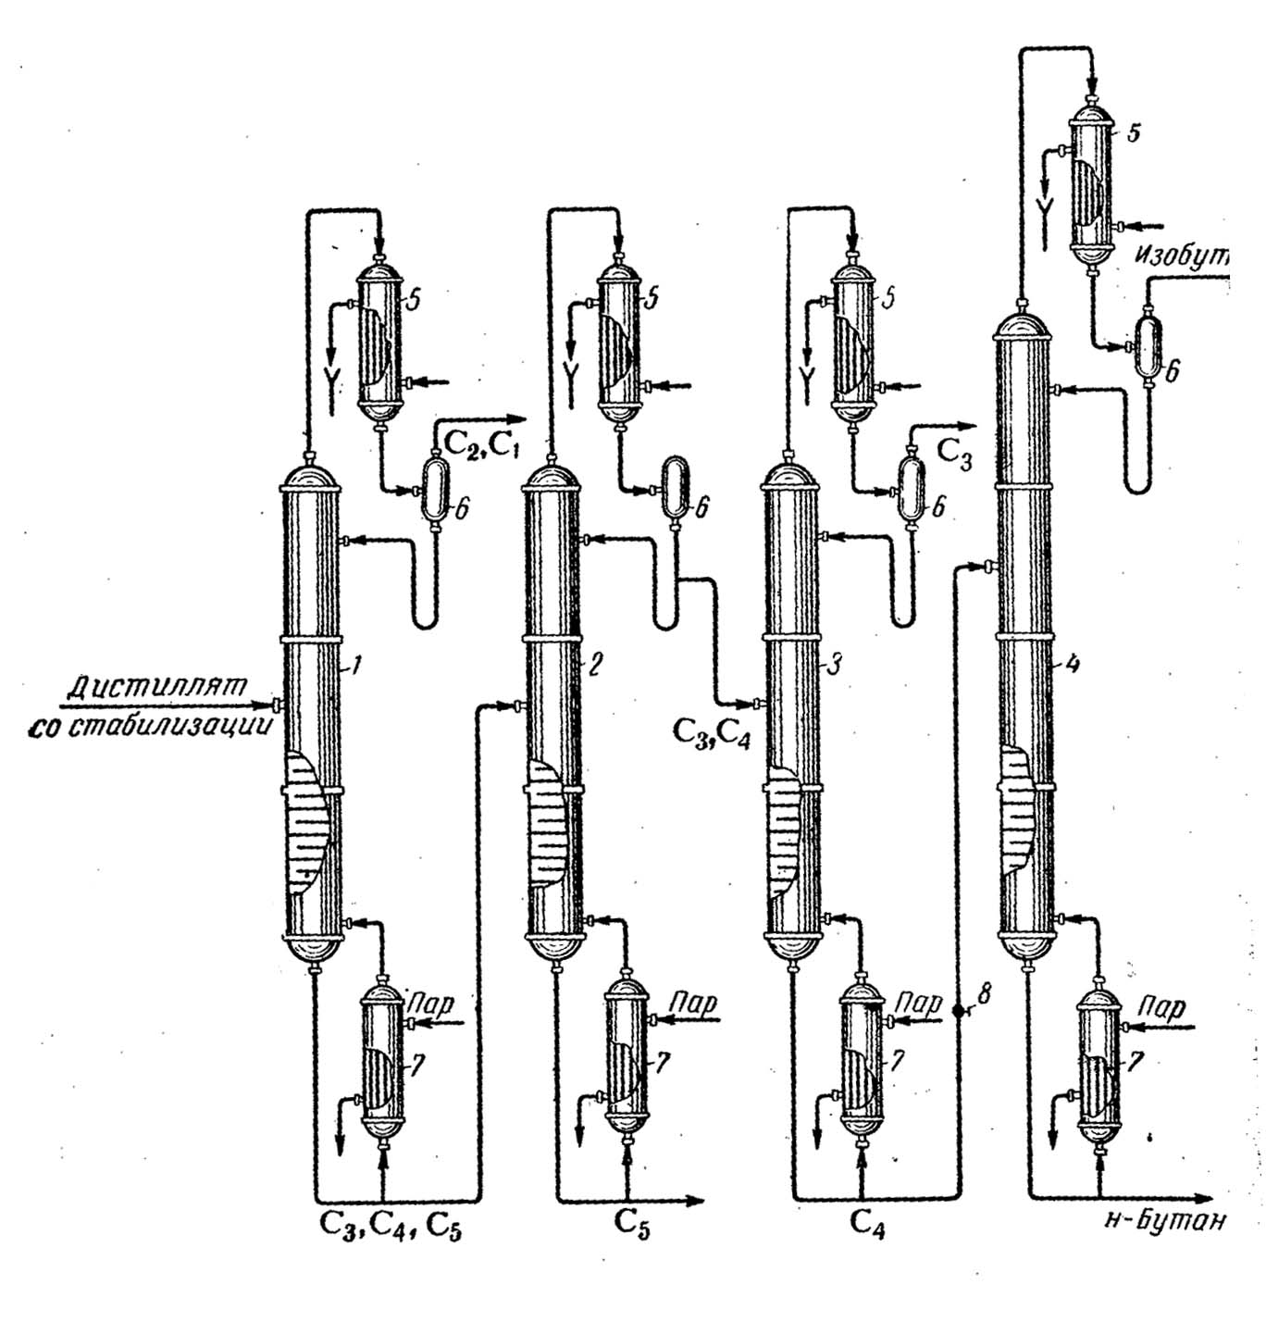

Схема экстракции для тех случаев, когда растворитель имеет большую плотность, чем разделяемые жидкости, и очень мало растворим в легких компонентах.
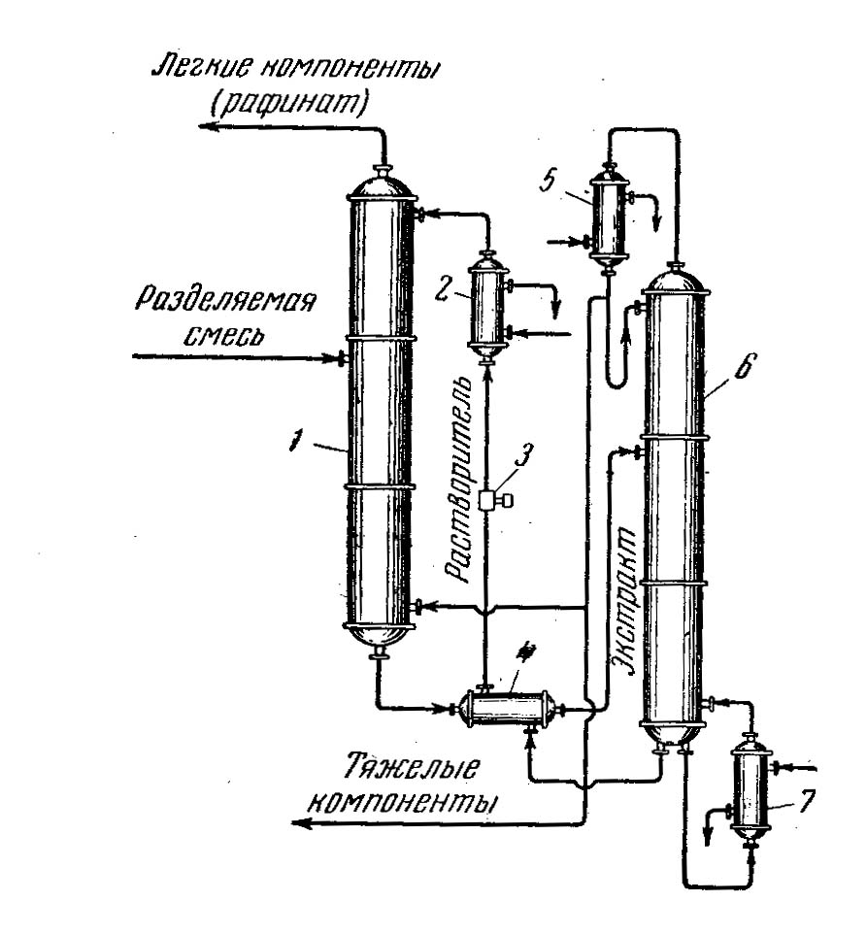

Лекция 4 – Производство низших алкенов и алкинов. Производство этилена методом пиролиза. Производство этилена диспропорционированием пропилена.1 час

Цель: Технологические схемы получения алкенов

Принципиальные схемы потоков для производства 99,9%-ного этилена.
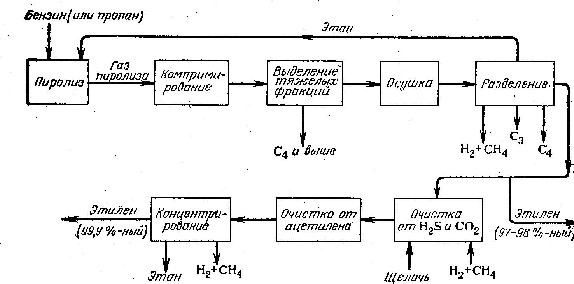

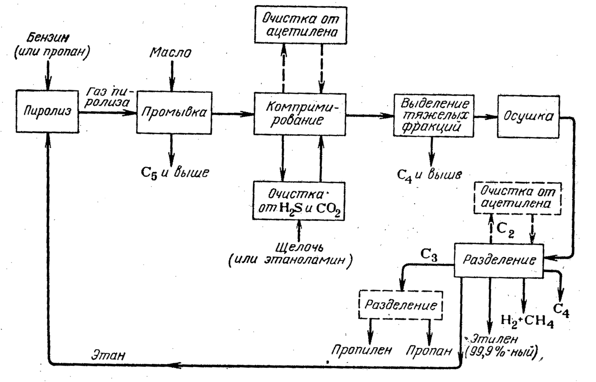

Лекция 5 – Производство диенов. Производство бутадиена-1,3.1 час

Цель: Технологические схемы получения алка-1,3-диенов

Технологическая схема установки «Houdry» одностадийного дегидрирования бутана в бутадиен-1,3.

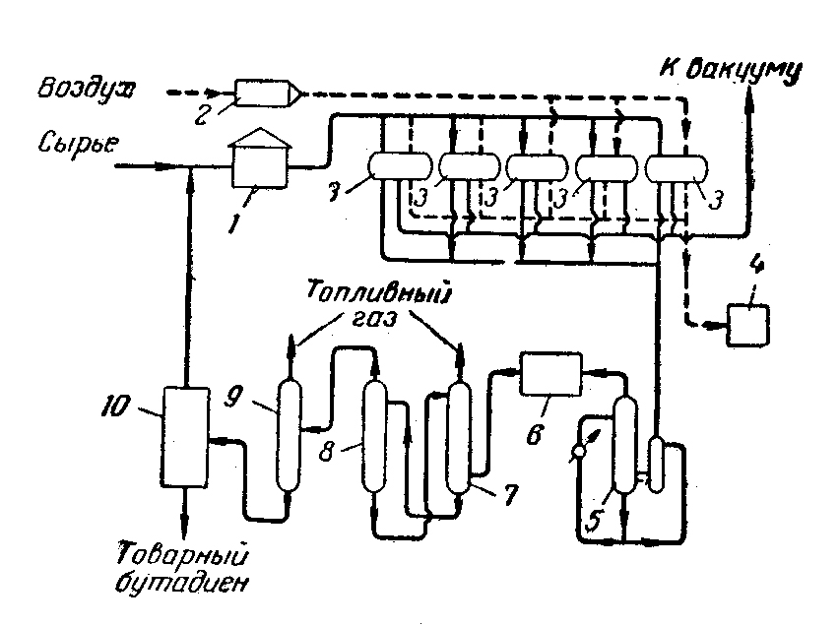

Химические схемы производства бутадиен-1,3

Лекция 6 – Производство ароматических углеводородов. Каталитический риформинг.1 час

Цель: Технологические схемы производства бензола

Технологическая схема установки выделения ароматических углеводородов из продуктов платформинга бензина экстракцией диэтиленгликолем (процесс фирмы «Udex»).

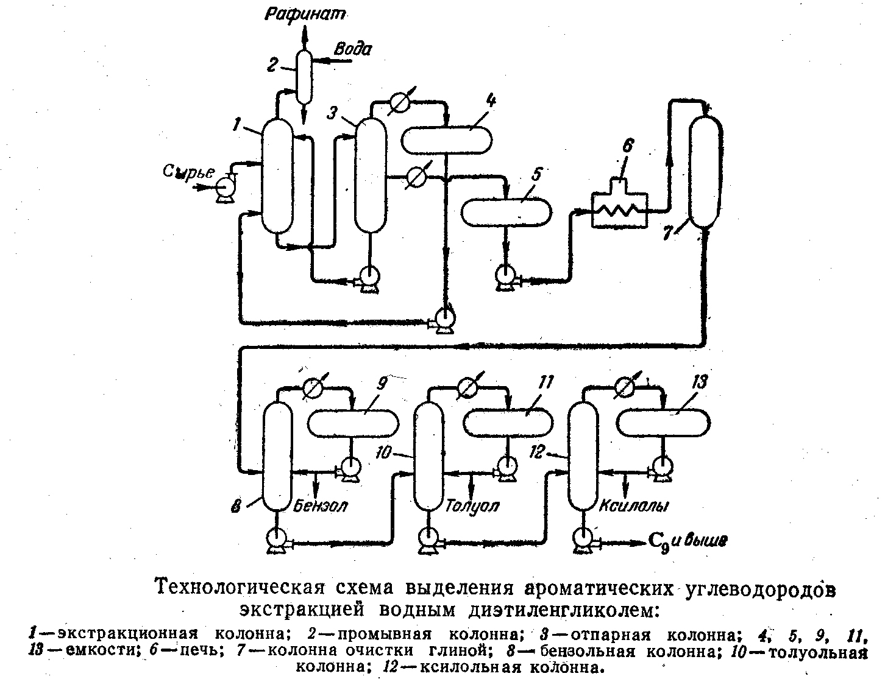

Каталитический риформинг проводят на окисных катализаторах (МоО₃ + А1₂О₃), так называемый гидроформинг, или на металлических катализаторах (платина на окиси алюминия)—платформинг. Наибольший выход бензола, и в особенности его гомологов, получается при платформинге. В качестве сырья используют широкие бензиновые фракции с пределами кипения 65—200°С.
Ароматические углеводороды образуются главным образом путем дегидрирования шестичленных нафтенов и изомеризации пятичленных нафтенов в шестичленные, которые далее превращаются в бензол и его гомологи. Частично идет также дегидроциклизация н-парафинов:

Лекция 7 – ОКСО-синтез Технологии производства углеводородов по Фишеру-Тропшу из синтез газа. 1 час

Цель: Технологические схемы оксосинтеза

Таблица Синтезы на основе окиси углерода и водорода

Объемное соотношение СО : Н₂ | Катализаторы и активаторы | Температура, ⁰С | Давление, ат | Продукты синтеза
1:3 | Ni, Th0₂, MgO | 250-500 | 1 | Преимущественно метан
1:1 или 1:2 | Fe, Co, Ni, ThO₂, MgO, A1₂O₃, K₂0 | 150-350 | 1-30 | Парафины и олефины (от метана до твердого парафина)
1:1 | ThO₂, ZnO, A1₂O₃, K₂0 | 400-500 | 100 -1000 | Газообразные и жидкие парафины и олефины сильно разветвленного строения
1:1 или 1:2 | Ru | 150-250 | 100-1000 | Высокомолекулярные парафины
1:1 или 1:2 | Ru | 150-250 | 100-1000 | Высокомолекулярные парафины
1:1 | Cr₂O₃, ThO₂ | 475-500 | 30 | Преимущественно ароматический углеводороды
1:2 | ZnO, Cu, СгО₃, MnO | 200-400 | 100-1000 | Метанол
1:2 | ZnO, Cu, Cr₂O₃, MnO, K₂O | 300-450 | 100-400 | Метанол и высшие спирты
От 1:1,5 до 1:2 | Fe, K₂0 | 400-450 | 100-150 | Смесь алифатических спиртов, альдегидов, кетонов, эфиров, органических кислот и др. (синтол)

Модуль 2. Глубокая переработка углеводородного сырья

Лекция 8. Производство спиртов. Производство метилового и этилового спиртов.

Цель: Технологические схемы производства метанола и этанола

производство метилового спирта из окиси углерода и водорода впервые разработано в 1921 г. Патаром. В СССР он был осуществлен впервые в 1933 г. Метиловый спирт образуется по реакции:

CO + 2H₂ ↔ CH₃OH ΔH=-26,5 ккал
$$\text{lg}K=\frac{\text{27000}}{4,\text{57}T}−3,5\text{lg}T−3,6$$
$$K=\frac{p_{{\text{CH}}_{3}\text{OH}}}{p_{\text{CO}}p_{H_{2}}^{2}}$$

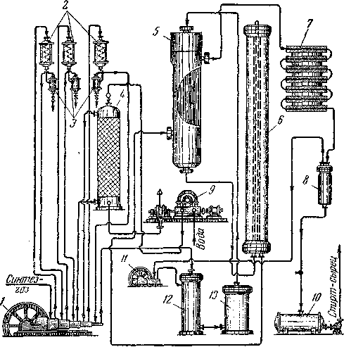
Схема синтеза метилового спирта из окиси углерода и водорода
1 – компрессор; 2-холодильники газа; 3-водоотделители; 4 – скруббер; 5 – теплообменник высокого давления; 6 – колонны синтеза; 7 – холодильник-конденсатор; 8 – сепаратор; 9 – агрегат мотор-насос-турбина; 10 – сборник спирта-сырца; 11-циркуляционный компрессор; 12-смеситель свежего и циркуляционного газа; 13-угольный фильтр

Лекция 9. Производство альдегидов и кетонов. Производство формальдегида. Производство ацетальдегида

Цель: Технологические схемы производства альдегидов

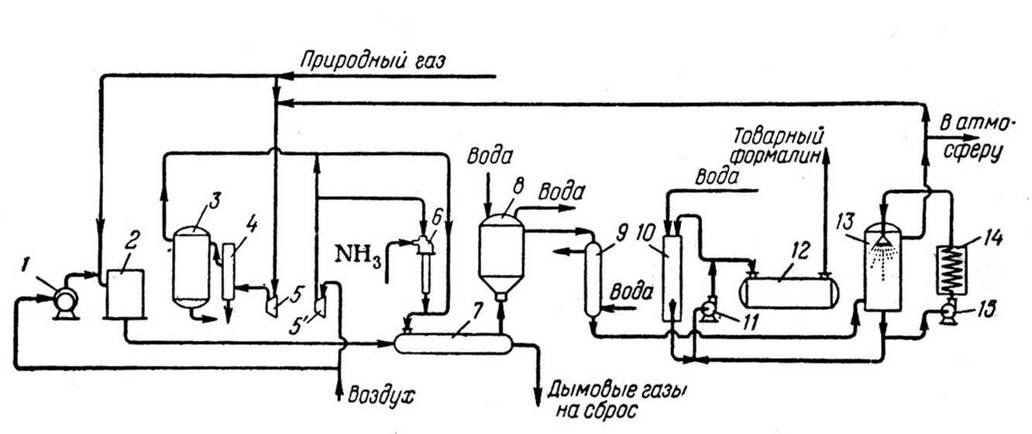
Схема производства формальдегида окислением метана в присутствии окислов азота:
1 — воздуходувка; 2 — топка; 3 — реcивер; 4 — сепаратор; 5, 5' — компрессоры; 6 — контактный аппарат для окисления аммиака; 7 — трубчатый подогреватель; 8—реактор; 9—трубчатый холодильник; 10—абсорбер; 11, 15 — насосы; 12 — емкость для формалина; 13 — скруббер; 14 — змеевиковый холодильник.

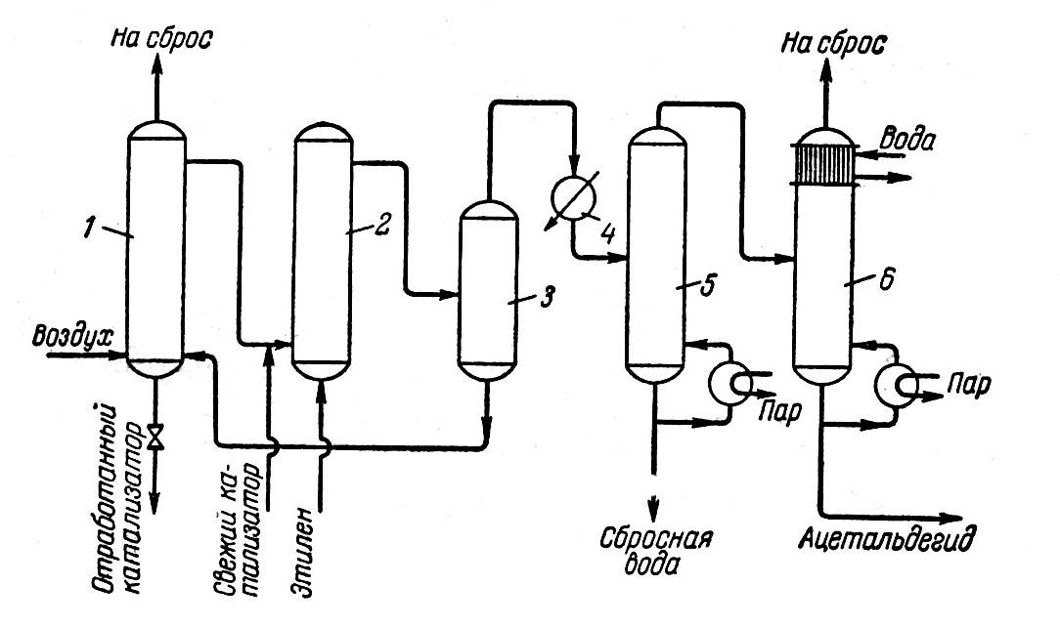
Технологическая схема двухстадийного процесса окисления этилена в ацетальдегид
1 — регенератор; 2~реактор; 3 —отпарная колонна; 4 — холодильник; 5 —ректификационная колонна; 6 — колонна для выделения ацетальдегида

Лекция 10. Производство карбоновых кислот, ангидридов и сложных эфиров. Промышленные способы производства уксусной кислоты.

Цель: Технологические схемы производства кислот и ангидридов

Технологическая схема жидкофазного окисления н-бутана до уксусной кислоты

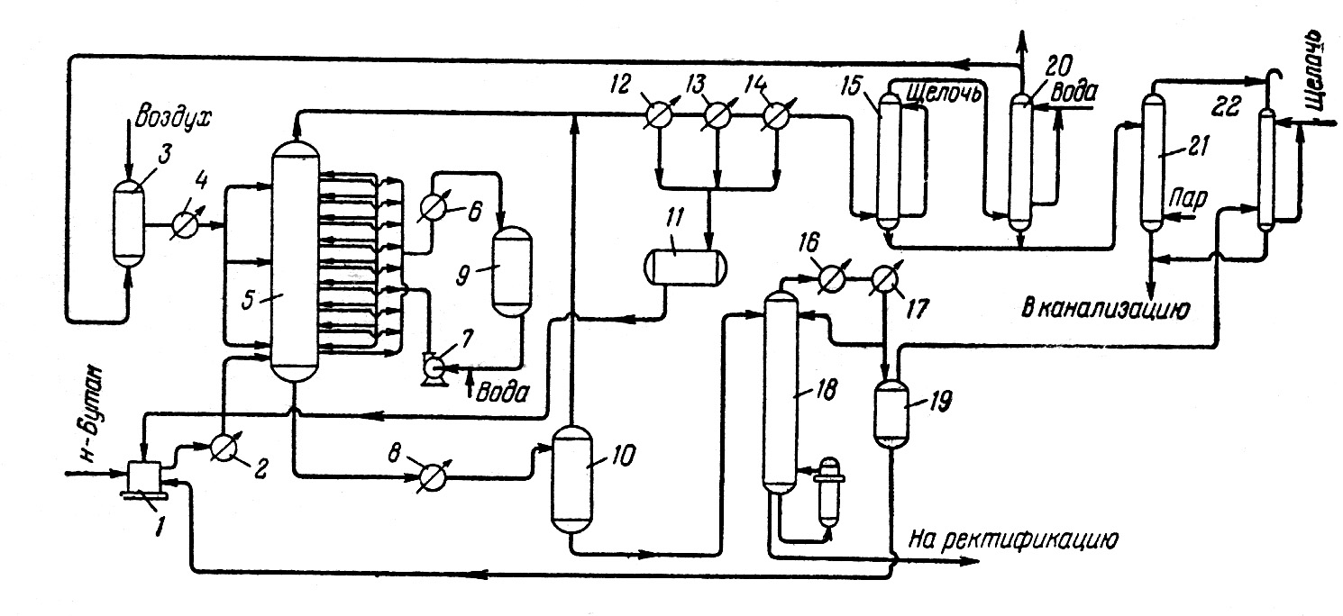
Технологическая схема жидкофазного окисления н-бутана:
1, 3 — смесители; 2, 4—подогреватели; 5—окислитель; 6, 8—холодильники; 7—насос для перегретой воды; 3—сборник перегретой воды; 10, 19—газосепараторы; // — сборник циркуляционного н-бутана; 12, 13, 14, 16, 17—холодильники-конденсаторы; 15, 20, 22— скрубберы; 18—дебутанизатор; 21 — отпарная колонна.

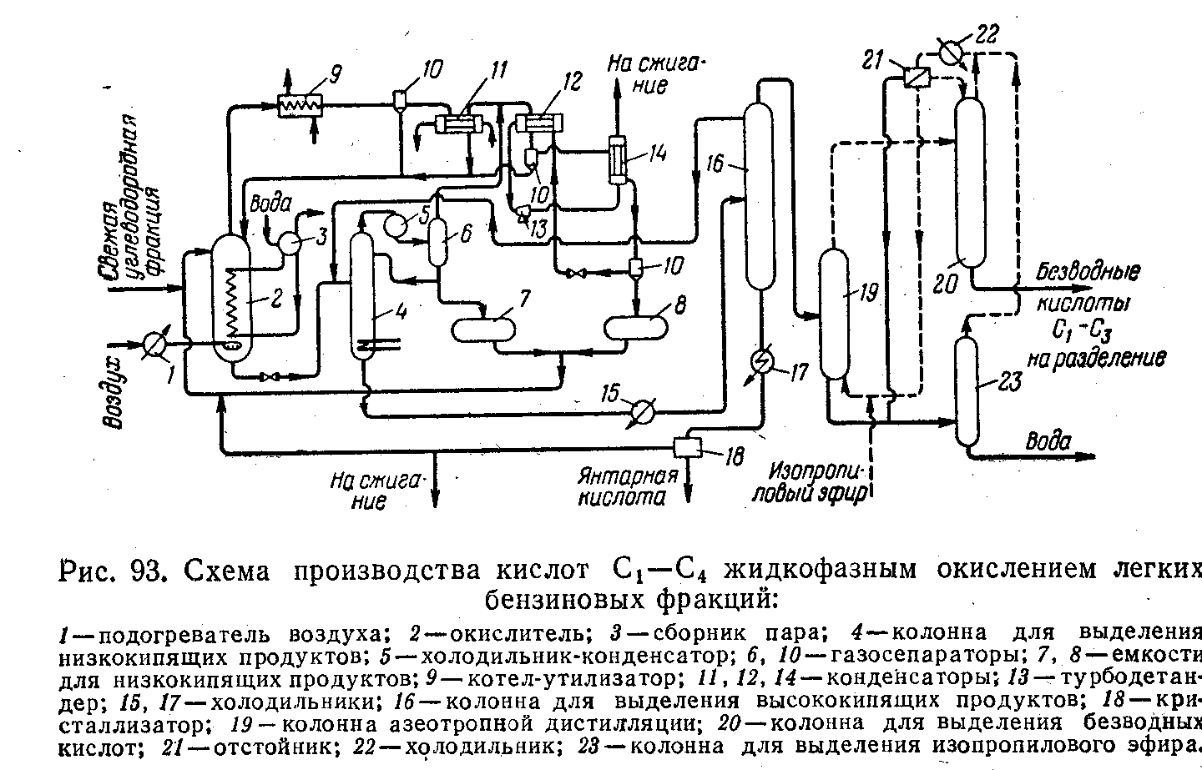

Тематический блок III Инновационные проекты Казахстана

Лекция 11. Производство Нововалидола.

Цель: Знакомство с научными работами ДГП НИИ НХТиМ

Ключевые слова: МЕНТОЛ, МЕНТИЛОВЫЙ ЭФИР ИЗВАЛЕРИАНОВОЙ КИСЛОТЫ, ГИДРОМЕНТОКСИКАРБОНИЛИРОВАНИЕ

Основные вопросы (положения). Нововалидол – спазмолитическое (сосудорасширяющее) лекарственное средство, аналог широкоприменяемого препарата «Валидол» – представляет собой 23-25%-ный раствор ментола в ментиловом эфире изовалериановой кислоты (ментилизовалерат).
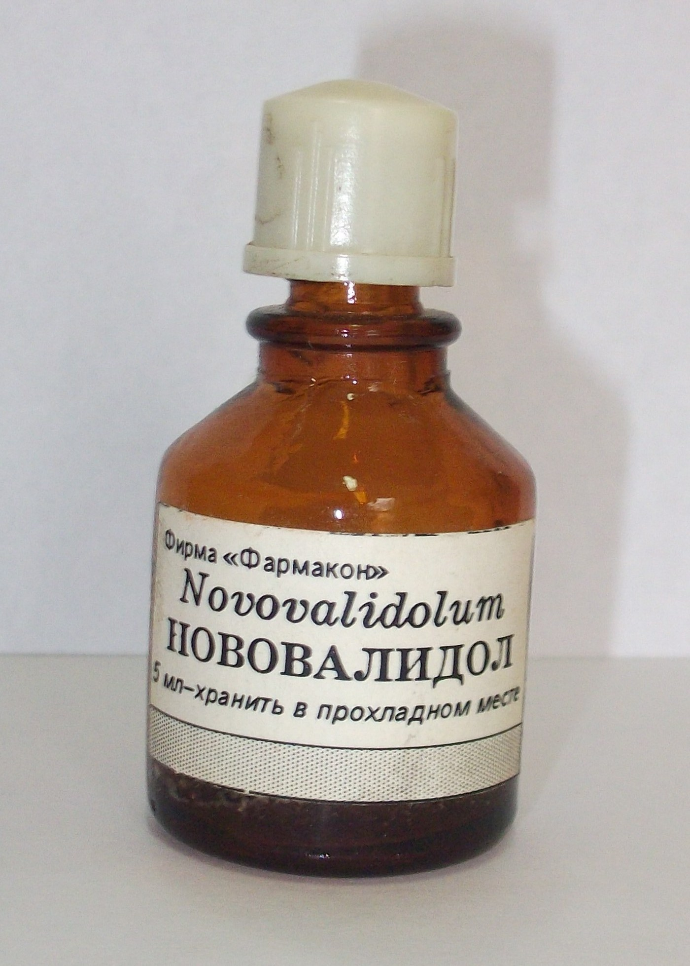 | По разработанной авторами Проекта новой технологии синтез ментилизовалерата осуществляется в одну стадию реакцией гидроментоксикарбонилирования изобутилена моноксидом углерода и ментолом в присутствии металлокомплексного катализатора. Использование более доступного исходного сырья (изобутилен, моноксид углерода), а также высокая эффективность технологии делает данный способ получения ментилизовалерата высокорентабельным (по сравнению с существующим способом получения). Разработанный новый способ  получения Нововалидола защищен 4 патентами Республики
Казахстан и Российской Федерации. Препарат, полученный по новому способу, имеет более высокие качественные показатели и содержит в своем составе всего 3-4 примеси, в сумме не превышающих 1-1,5%.
Полностью завершены НИР, а также токсикологические, фармакологические и фармакопейные экспертизы данного лекарственного препарата, которому Фармакопейным комитетом Главного управления по контролю качества и стандартизации лекарственных средств и медицинской техники Министерства здравоохранения РК в 1994 голу присвоено название «Нововалидол». Разработана Временная фармакопейная статья на препарат. | 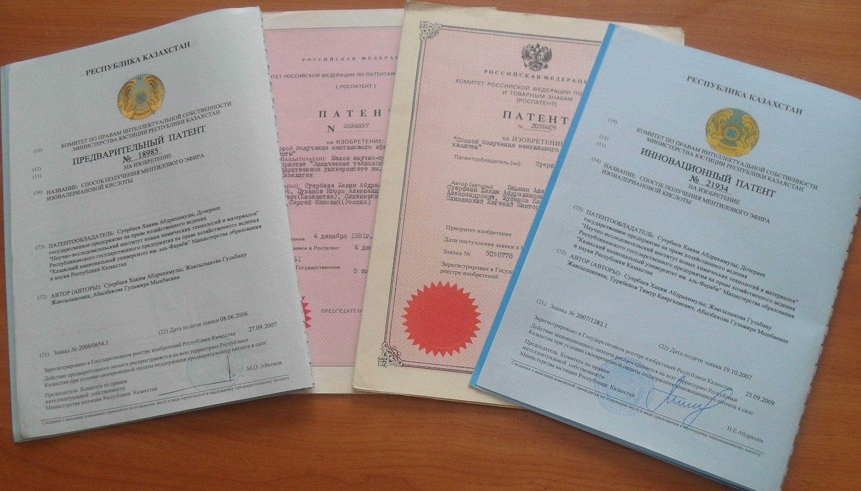
Лекция 12. Производство КАРВАЛОЛА К.

Цель: Знакомство с научными работами ДГП НИИ НХТиМ

Ключевые слова: изобутилен, этиловый ЭФИР бром- ИЗВАЛЕРИАНОВОЙ КИСЛОТЫ, ГИДРОалкОКСИКАРБОНИЛИ-РОВАНИЕ

Условия гидроалкоксикарбонилироваения изобутилена
Катализаторы
Способы выделения этилового эфира изовалериановой кислоты
Бромирование этилового эфира изовалериановой кислоты

Лекция 13. Производство оксанов.

Цель: Знакомство с научными работами ДГП НИИ НХТиМ

Ключевые слова: α-олефины, оксиметилирование. области применения продуктов

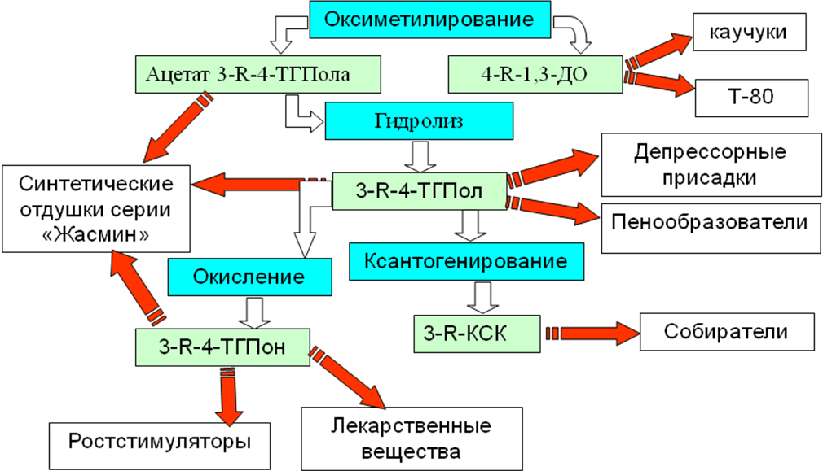

Лекции 14-15 Технологии НИИ НХТиМ «Переработка угля в нефтепродукты»

Цель: Знакомство с научными работами ДГП НИИ НХТиМ

Создание углегазонефтехимического комплекса производительностью 60 тыс. тонн угля в год, научно-технической, технологической и внедренческой базы для развития радиационных технологий для нефтехимических процессов, ориентированных на переработку отечественного углеводородного сырья (угля, газа, нефти)

Разработан бизнес-план проекта "Создание углегазонефтехимического комплекса производительностью 60 тыс. тонн угля в год, научно-технической, технологической и внедренческой базы для развития радиационных технологий для нефтехимических процессов, ориентированных на переработку отечественного углеводородного сырья".
Разработаны радиационно модифицированные катализаторы получения метанола из синтез-газа. Разработаны радиационно модифицированные катализаторы взаимодействия синтез-газа с продуктами переработки угля, разработана технологическая схема каталитического превращения угля в метанол в присутствии радиационно модифицированных катализаторов, проведены маркетинговые исследования производства и продажи продуктов переработки угля в продукты с повышенной добавочной стоимостью.

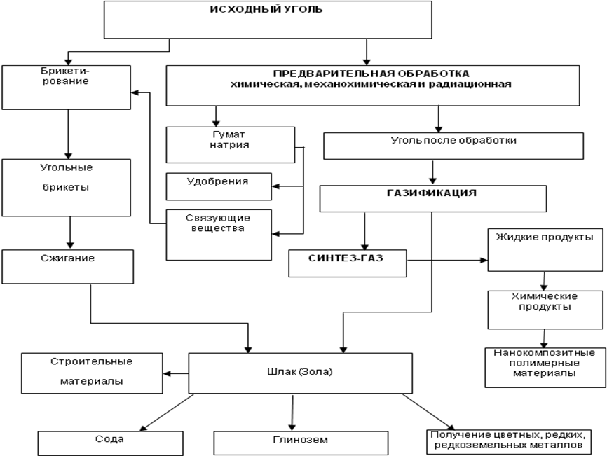
Комплексная химико-технологическая переработка угля

Направления переработки углеводородного сырья:
- на метанол;
- на синтез-газ;
- на различные химические продукты; на нанокомпозитные полимерные материалы

СОДЕРЖАНИЕ СРPhDП

№ | Содержание | Объем час. | Сроки сдачи,
 | Современное состояние нефтехимической промышленности Казахстана. Послание Президента РК Н.А.Назарбаева народу Казахстана и Программа Правительства РК по развитию нефтехимического комплекса. | 1 | 1
 | Основные научные центры химической технологии органических веществ Казахстана. Научные направления деятельности и достижения. Современные направления развития химической технологии органических веществ в мире. | 1 | 2
 | Синтетические и природные цеолиты в нефтехимическом синтезе. | 1 | 3
 | Коксохимическое производство. Основные продукты производства и области из применения. | 1 | 4
 | Перегонка нефти. Выделение углеводородов из нефтяных дистиллятов. Выделение углеводородов из природных и промышленных газов. Производство этилена методом пиролиза. Производство этилена диспропорционированием пропилена. Производство пропилена и бутиленов методом деструктивной переработки нефтяных фракций. | 1 | 5
 | Производство изопрена реакцией Принса | 1 | 6
 | Нефтяные углеводороды и природный газ – сырье в получении синтез-газа. | 1 | 7
 | Газификация угля | 1 | 9
 | Производство этанола из растительного сырья | 1 | 10
 | Промышленные способы производства метилэтилкетона. | 1 | 11
 | Промышленные способы производства малеинового ангидрида. | 1 | 12
 | Утилизация нефтяной серы | 1 | 13
 | Процессы карбалкоксикарбонилирования | 1 | 14
 | Технологии НИИ НХТиМ. Производство салициловой кислоты. | 1 | 15
 | ИТОГО: | 15 час | 15 недель

Сведения по методической обеспеченности дисциплины

Основная:
  - Паушкин Я.М., Адельсон С.В., Вишнякова Т.П. Технология нефтехимического синтеза. Ч.1. Углеводородное сырье и продукты его окисления. – М.:Химия, 1973.- 445 с.
  - Юкельсон И.И. Технология основного органического синтеза. – М.:Химия,1968.- 846 с.
  - Справочник нефтехимика. Т.1-2. /Под ред. С.К.Огородникова. – М.:Химия, 1978. – 495 с.
  - Лебедев Н.Н., Манаков М.Н., Швец В.Ф. теория химических процессов основного органического и нефтехимического синтеза. – М.:Химия, 1984.- 375 с.

Дополнительная:
  - Соколов Р.С. Химическая технология. М.:"Владос", 2 том, 2003.
  - Альбицкая В.М., Бальян Х.В. и др. Лабораторные работы по органической химии./ под ред. Гинзбурга М.: ВШ,1982.
  - Агрономов А.Е., Шабаров Ю.С. Лабораторные работы в органическом практикуме. -М.: Химия, 1974.
  - Тюкавкина Н.А. Руководство к лабораторным занятиям по органической химии. – М.: Дрофа, 2002.
  - Березин Б.Д. Курс современной органической химии. М.: Высшая школа, 2003.

Карта учебно-методической обеспеченности

дисциплины: Комплексная переработка углеводородного сырья

Специальность _6D072100 – Химическая технология органических веществ__

№ | Авторы и название учебника | Количество книг в библиотеке  КазНУ имени аль-Фараби |  |  |  | Количество книг  после 2000 года
№ | Авторы и название учебника | основная |  | дополни-тельная |  | основная |  | дополни-тельная
№ | Авторы и название учебника | каз | рус | каз | рус | каз | рус | каз | рус
1 | Травень В.Ф. Орган.химия. М.:"Академкнига", 1,2том, 2004. |  | 74 |  |  |  | 74
2 | Шабаров Ю.С. Органическая химия. М.: Химия, 2000. |  |  |  | 59 |  |  |  | 59
3 | Моррисон Р., Бойд Р. Орг. химия. М.: Мир, ВШ, 1974. |  | 18 |  |  |  | 18
4 | Нейланд О.Я. Органическая химия. М.: Химия, 1990. |  | 41 |  |  |  | 41
5 | Реутов О.А. Органическая химия. М., 2005. |  | 53 |  |  |  | 53
6 | Гитис С.С. и др. Практикум по органической химии. Органический синтез, М., 1991 |  | 62 |  |  |  | 62
7 | Березин Б.Д. Курс современной орг.химии. М.: ВШ, 2003. |  |  |  | 45 |  |  |  | 45
8 | Иванов В.Г. Практикум по органической химии. М. 2000. |  |  |  | 19 |  |  |  | 19
9 | Вейгандт-Хильгетаг Методы эксперимента в органической химии. М., 1968. |  |  |  | 1 |  |  |  | 1
10 | Артеменко А. И. Органическая химия. М., 2005 |  |  |  | 9 |  |  |  | 9
11 | Иванов В. Г. и др. Практикум по органической химии. М., 2000 |  |  |  |  |  |  |  | 19
12 | Юрьев Ю. К. и др. Практические работы по органической химии. М., 1969 |  | 19 |  |  |  | 19
13 | Потапов В. М. Органическая химия. М., 1976 |  |  |  | 47
14 | Петров А. А. и др. Органическая химия. М., 1973 |  |  |  | 80
15 | Перекалин В. В., Зонис С. А.. Органическая химия. М., 1973 |  |  |  | 23
16 | Каррер П. Курс органической химии. Л., 1962 |  |  |  | 18
17 | Днепровский А. С., Темникова, Т. И. Теоретические основы органической химии . Л., 1979 |  |  |  | 25
18 | Павлов Б. А., Терентьев А. П. Курс органической химии. М., 1972 |  |  |  | 7
19 | Чичибабин А. Е. Основные начала органической химии. М.,1963 |  |  |  | 20

вопросы для подготовки к экзамену

№ | Наименование вопроса | Блок
1 блок
1 | Основные источники углеводородного сырья и требования к нему | 1
2 | Производство бутадиена-1,3 дегидрированием н-бутана и бутенов. Одно- и двухстадийное дегидрирование. Разделение газов дегидрирования. Извлечение бутадиена-1,3 из газов пиролиза. | 1
3 | Гидродеалкилирование алкилароматических углеводородов | 1
4 | Каталитический риформинг. Выделение ароматических углеводородов из продуктов каталитического риформинга. Выделение бензола, толуола, ксилолов. | 1
5 | Разделение низших парафинов ректификацией. | 1
6 | Промышленное гидрирование. | 1
7 | Метод адсорбции. | 1
8 | Метод абсорбции | 1
9 | Метод хемосорбции. | 1
10 | Абсорбционно-ректификационный метод. | 1
11 | Разделение жидких углеводородных смесей экстрактивной и азеотропной перегонкой. | 1
12 | Разделение жидких углеводородных смесей экстракцией.. | 1
13 | Пиролиз нефти | 1
14 | Каталитический крекинг | 1
15 | Димеризация или диспропорционирование олефинов в одном технологическом процессе | 1
2 блок
1 | Газофазное и жидкофазное окисление углеводородов.. | 2
2 | Окисление углеводородов. Механизм реакции.. | 2
3 | Окисление С₁₀-С₂₀ углеводородов в высшие спирты | 2
4 | Получение формальдегида окислением метана. | 2
5 | Производство ацетальдегида из этилена. | 2
6 | Производство альдегидов оксосинтезом. | 2
7 | Промышленные способы производства ацетона. | 2
8 | Промышленные способы производства метилэтилкетона. | 2
9 | Циклогексанон. Производство циклогексанона окислением циклогексана. | 2
10 | Производство этиленгликоля. | 2
11 | Производство глицерина. | 2
12 | Промышленные способы производства уксусной кислоты. | 2
13 | Окисление С₁₀-С₂₀ насыщенных углеводородов в высшие карбоновые и дикарбоновые кислоты. | 2
14 | Производство спиртов брожением углеводсодержащего сырья | 2
15 | Производство кислородсодержащих соединений из окиси углерода и водорода | 2
3 блок
1 | Производство изопрена из изобутилена и формальдегида (реакция Принса). | 3
2 | Изопропанол. Получение изопропилового спирта прямой и сернокислотной гидратацией пропилена. | 3
3 | Производство высших спиртов через стадию образования алюминийорганических соединений. | 3
4 | Кумольный способ получения фенола. | 3
5 | Промышленные способы получения анилина.. | 3
6 | Технологии НИИ НХТиМ. Корвалол-К | 3
7 | Технологии НИИ НХТиМ.Нововалидол. | 3
8 | Технологии НИИ НХТиМ.Технология получения жидких углеводородов из углей Казахстана | 3
9 | Промышленные способы производства малеинового ангидрида. | 3
10 | Синтез-газ. Производство и применение | 3
11 | Окислительный аммонолиз | 3
12 | Димеризация олефинов | 3
13 | Получение бутандиола | 3
14 | Получение фенилхлорсиланов | 3
15 | Гидрокрекинг | 3

